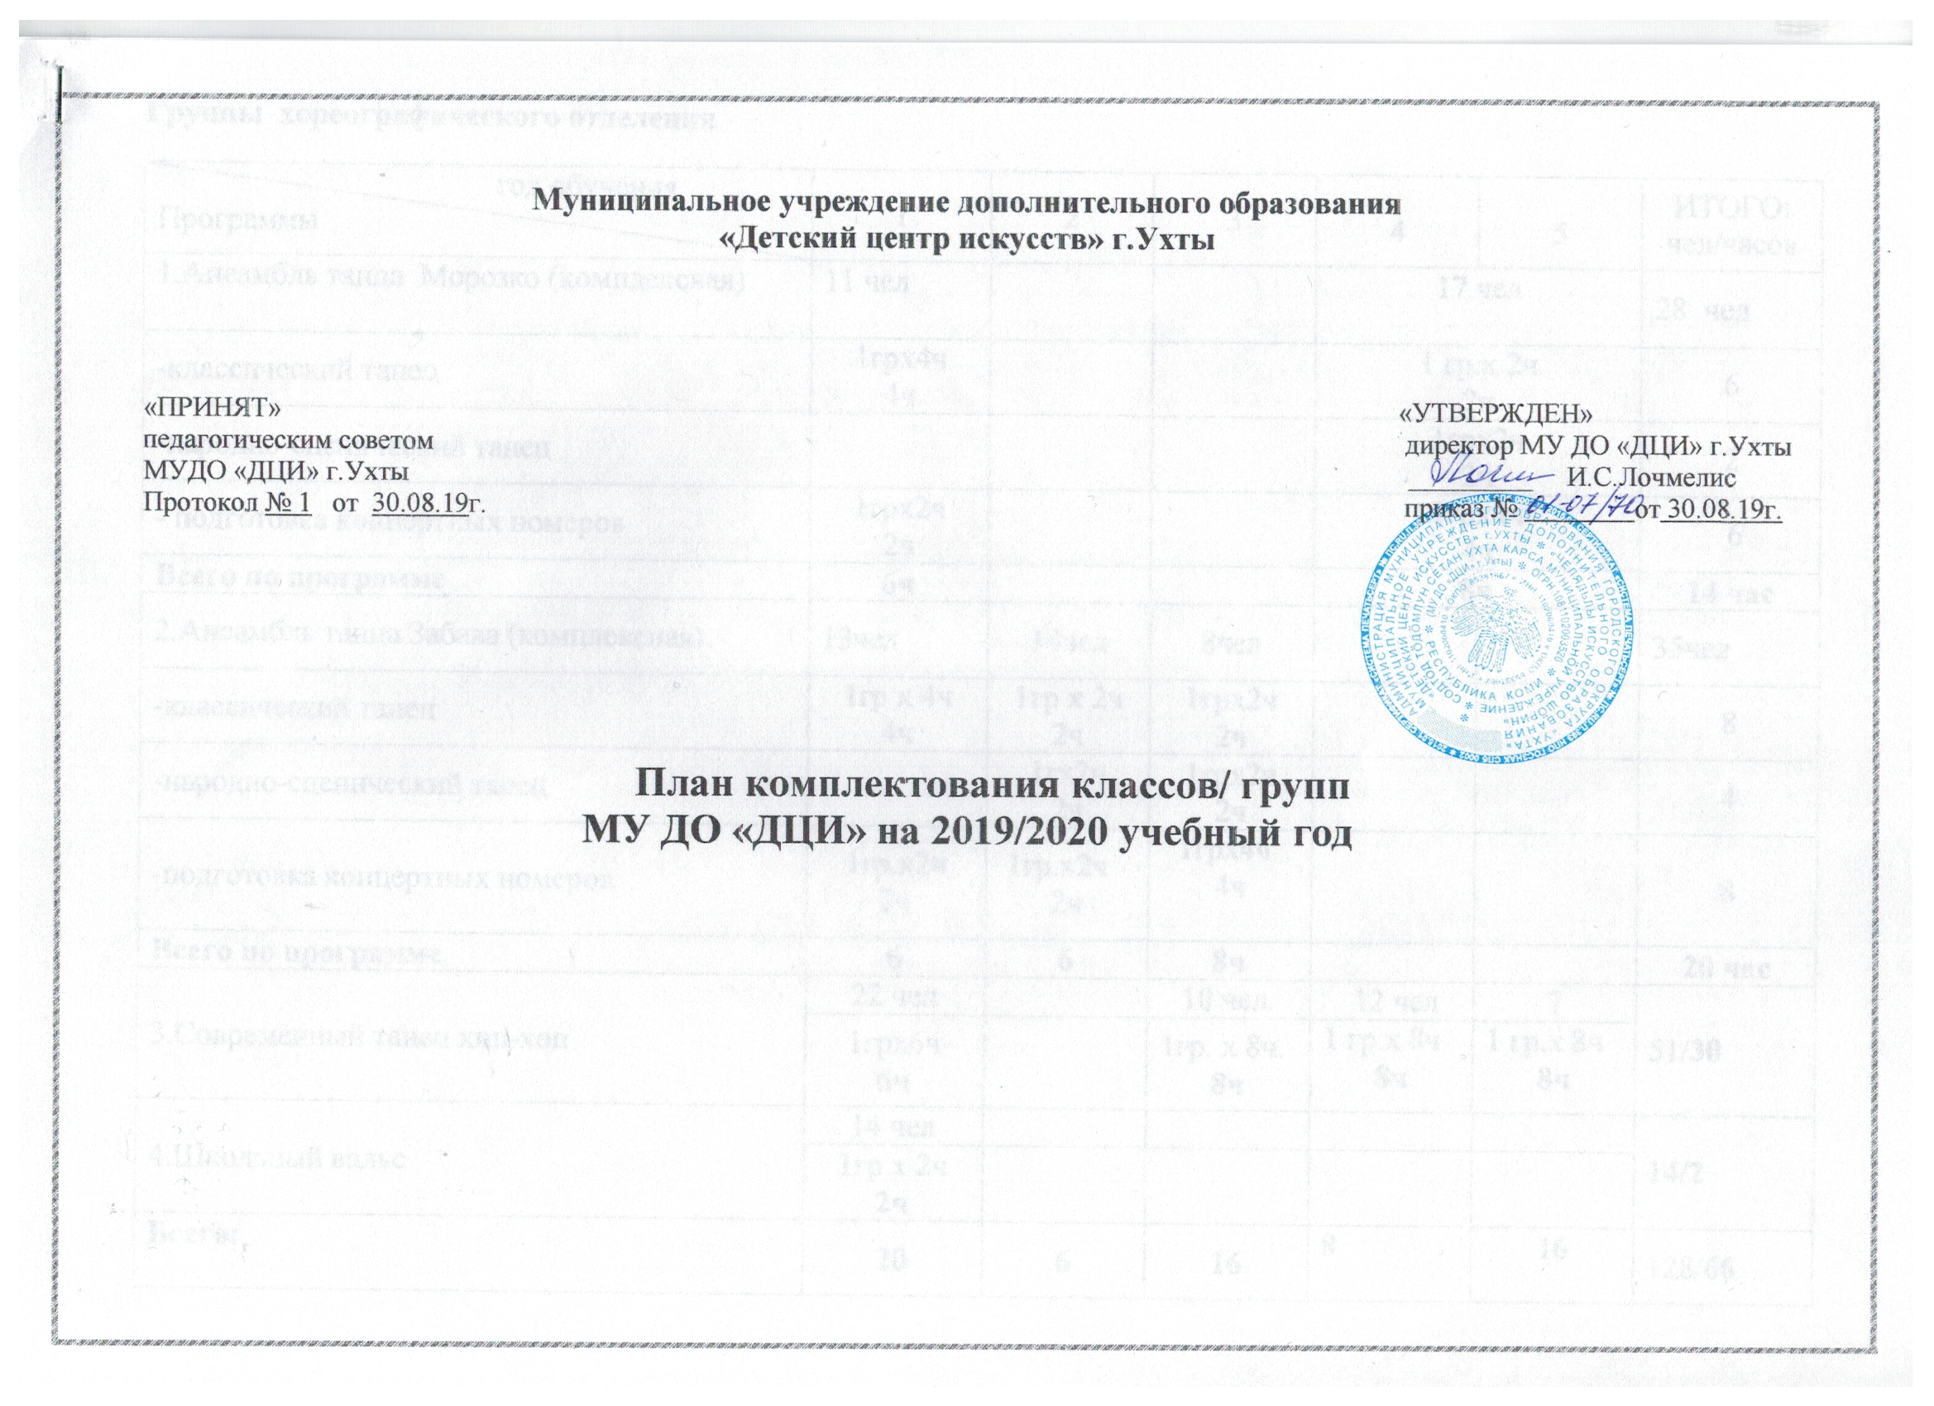

Группы хореографического отделения

год обучения  Программы | 1 | 2 | 3 |  | 4 | 5 | ИТОГО:  чел/часов
1. Ансамбль танца Морозко (комплексная) | 11 чел |  |  |  | 17 чел |  | 28 чел
- классический танец | 1грх4ч  4ч |  |  |  | 1 гр.х 2ч  2ч |  | 6
- народно-сценический танец |  |  |  |  | 1грх2ч  2ч |  | 2
- подготовка концертных номеров | 1грх2ч  2ч |  |  | 1грх4ч  4ч |  |  | 6
Всего по программе | 6ч |  |  |  | 8ч |  | 14 час
2. Ансамбль танца Забава (комплексная) | 13чел | 14чел | 8чел |  |  |  | 35чел
- классический танец | 1гр х 4ч  4ч | 1гр х 2ч  2ч | 1грх2ч  2ч |  |  |  | 8
- народно-сценический танец |  | 1гх2ч  2ч | 1грх2ч  2ч |  |  |  | 4
- подготовка концертных номеров | 1гр.х2ч  2ч | 1гр.х2ч  2ч | 1грх4ч  4ч |  |  |  | 8
Всего по программе | 6 | 6 | 8ч |  |  |  | 20 час
3. Современный танец хип-хоп | 22 чел |  | 10 чел. |  | 12 чел | 7 | 51/30
 | 1грх6ч  6ч |  | 1гр. х 8ч.  8ч |  | 1 гр.х 8ч  8ч | 1 гр.х 8ч  8ч
4. Школьный вальс | 14 чел |  |  |  |  |  | 14/2
1гр х 2ч
2ч
Всего: | 20 | 6 | 16 |  | 8 | 16 | 128/66

Группы музыкального отделения

год обучен  программы | 1 | 2 | 3 | 4 | 5 | 6 | 7
1.Хоровая студия Кантилена | 36 чел. | 19 чел. | 21 чел | 17 чел. | 13 чел. | 12 чел. | 12 чел. | ИТОГО:  130 чел.
 | 3гр х 3,5 ч.  10.5 ч. | 1гр.х3,5ч.  3.5ч. | 2гр.х 3,5 ч.  7 ч. | 1гр.х 3,5 ч.  3.5 ч. | 1гр х 3.5ч  3.5ч. | 1гр.х 4ч  4ч |  | 32 часа
Музыкальный инструмент (комплексная) 125 чел

2. фортепиано | 30чел х1.5  45ч | 13 чел х 2ч  26ч | 15 чел х 2ч  30ч | 12чел х 2ч  24ч | 10челх 2ч  20ч | 9чел х 2ч  18ч | 5чел х2ч  10ч | 94/173
3. аккордеон | 4челх1.5ч  6ч | 3чел х 2ч  6ч | 3чел х 2ч  6ч | 1чел х 2ч  2ч | 3чел х 2ч  6ч | 1челх2ч  2ч |  | 15/28
- ансамбль аккордеонистов |  | 2 | 2 |  | 2 |  |  | 9/6
3 .скрипка | 2чел х 2ч  4ч | 3 чел х 2ч  6ч | 3чел х 2ч  6ч | 4чел х2ч  8ч |  | 2чел х 2ч  4ч | 2чел х 2ч  4ч | 16/32
- ансамбль скрипачей |  | 1 |  | 1 |  |  |  | 14/2
- общий курс фортепиано |  |  | 3чел х 05ч  1.5ч | 4чел х 05ч  2ч |  | 1челх05ч  05ч |  | 8/4
- музыкальная литература |  |  |  | 2 грх1ч  2ч | 1грх1ч  1ч | 1грх1ч  1ч | 1грх1ч  1ч | 49/5
- сольфеджио | 3 гр.х 2 ч.  6 ч. | 2гр.х 2 ч.  4 ч. | 2гр.х 2 ч.  4 ч. | 2гр.х2 ч.  4ч. | 2гр.х 2 ч.  4 ч. | 1гр.х 2 ч.  2ч. | 1гр.х 2ч  2 ч. | 125/26
ИТОГО: | 71.5 | 49.5 | 56.5 | 45.5 | 36.5 | 31.5 | 19 | 255/308

Группы общеэстетического отделения

год обучения  программы | 1 | 2 | 3 | 4 | ИТОГО  детей/часов
- Театральная студия |  |  |  | 8чел  1грх5ч  5ч | 8чел/5ч
2. Конферанс. Ведение массовых мероприятий | 7 чел  1грх4ч  4ч |  |  |  | 7 чел/4ч
3. Изобразительное искусство | 41 чел | 38 чел | 32 чел | 28 чел | 139 чел. /24ч
 | 3гр х 2ч  6ч | 3гр х 2ч  6ч | 2гр х3ч  6ч | 2гр х3ч  6ч
4. Выскажись!  (англ. язык) |  |  | 12чел  1грх4.5  4.5ч | 42чел  3грх4.5  1грх6ч  13.5+6=19.5ч | 54 чел/24ч
5. Основы журналистики | 10 чел  1грх6ч  6 час |  |  |  | 10 чел/6час
Итого: | 16 | 6 | 10.5 | 30.5 | 218чел/63ч

Группы дошкольного отделения

группы  программы | Кол-во учащихся, групп, часов | уч-ся/часов
1. Тоника (комплексная) 12 чел
Соловушка | 1грх2ч  2 ч | 2
Занимательное сольфеджио | 1гр х 2ч  2ч | 2
Итого по программе: 12чел/4ч

2. Азбука танца | 20 чел | 20чел/ 2ч
1грх2ч
2ч
ИТОГО | 6ч | 32/6 час
Всего по плану комплектования |  | 633/ 443ч

Концертмейстерские часы: ансамбль танца Морозко, Забава – 25ч. Хор- 9 часов, Муз. инструмент. Скрипка - 16 часов,
Всего: 50 часов.

